Rekonstrukce vlakového spojení Praha – Kladno s odbočkou na Letiště Václava Havla (mé řešení)
Téma: dopravní stavby

Zpracoval Marek Wagner
Gymnázium Opatov, Praha 4, Konstantinova 1500
Kvinta 2012/2013

Obsah: Stručný popis projektu
Historie trati a rozvoj železniční sítě v Praze
Metro x dráha na letiště
Letiště Václava Havla, Kladno
Stručný popis trati
Nedostatky nynějšího stavu, výhody projektu
Popis trati na Kladno a její zmodernizování
Popis výhybky na Letiště Václava Havla
Harmonogram projektu
Financování
Provizorní doprava (náhradní linky)
Správa objektů
Obrazové návrhy

Buštěhradská dráha spojuje hlavní město s největším městem Středočeského kraje - s Kladnem. Denně se z Prahy do Kladna nebo opačným směrem dopravují desetitisíce lidí a jen zlomek z nich po Buštěhradské dráze (cca 5 tisíc denně). Na této trase dlouhodobě vyhrává automobilová doprava nad železniční. Kvůli špatnému technickému stavu a malé kapacitě trati není dráha schopna pojmout více cestujících. Celá trať je jednokolejná a má omezenou rychlost. V úseku Masarykovo nádraží – Bubny je dokonce omezena rychlost na 30$\frac{km}{h}$. Navíc Letiště Václava Havla nemá stále vyhovující spojení s centrem a možnost výhybky z Buštěhradské dráhy, která je od letištních terminálů vzdálena jen něco přes kilometr, nás přímo vybízí k tomu ji postavit. Postavením vyhýbky na letiště, zdvojkolejněním a rekonstrukcí celého úseku Buštěhradské dráhy (Praha – Kladno) se vyřeší dva velké problémy PID – spojení ze sedmdesátisícovým Kladnem a spojení Letiště Václava Havla s centrem hlavního města Prahy s víc jak milionem obyvatel. Po uskutečnění tohoto projektu by se nemuselo dostavovat metro A (úsek Motol – letiště), což by ušetřilo Praze do budoucna několik miliard. Toto železniční spojení se nemůže již dále odkládat, jelikož je to přelomová stavba a měla by mít přednost před všemi dopravními projekty Prahy. Tato trať by měla v budoucnu projíždět přes 4 zastávky metra, takovou výhodu nemá žádná trať v metropoli. Výsledkem tohoto projektu bude jedna z nejvýznamnějších staveb v Praze 21. století, proto by měla být na seznamu staveb v Praze na prvním místě. Tento projekt by navíc pomohl k úbytků emisí, protože většina cestujících by přesedla z autobusů do vlaku, někteří lidé snad i z auta do vlaku. U tohoto tématu bych se vyvaroval pojmu rychlodráha. Já i laická veřejnost si pod tím představíme vlak jedoucí rychlostí 160 - 200 km.h⁻¹ a více. Taková rychlost na dráze není možná.

Na toto téma vznikla řada studií a návrhů od odborníků, která se průběhem let měnila. V roce 2008 bylo nabídnuto toto řešení http://zpravy.idnes.cz/rychlodraha-praha-kladno-nebude-politici-stavbu-zmrazili-pml-/domaci.aspx?c=A090916_133409_praha_itu, které je předražené a podle mě spíše sci-fi, které má zapůsobit na veřejnost, ale v reálu není možné. Já nabízím mnohem levnější řešení. Některými nápady jsem se inspiroval, ale většina nápadů v této práci jsou mé původní a nejsou opsané někde z internetu nebo z nějakých studií.

Stručná historie trati
Trať byla otevřena v roce 1831 jako koněspřežka z Prahy (od Písecké Brány – okraj dnešních Dejvic) do Lán. Vzápětí se stala součástí uskupení, které vyústilo ve vznik společnosti Buštěhradská dráha. Navzdory častým požadavkům přestavit trať na lokomotivní parnostrojní dráhu, byla přestavba učiněna až v roce 1863 po usnesení generálního shromážděni akcionářů Buštěhradské dráhy. O pět let později byl zahájen provoz v úseku Dejvice – Bubny – Masarykovo nádraží přes Negrelliho viadukt. V roce 1871 byl uveden do provozu tzv. Karlínský viadukt, který umožnil jízdu nákladních vlaků z Negrelliho viaduktu na kolínskou trať. V roce 1923 byla trať zestátněna a v příštích letech neprošla trasa žádnou rozsáhlou modernizací, změny na trati byly pouze dílčí v oblasti zabezpečování trati apod. Nejvýznamnější změnou bylo zřízení trianglu v prostoru Jenečku. Po roce 1989 se začalo uvažovat o komplexní modernizaci trati včetně zdvojkolejnění, elektrifikace a výstavby odbočky na letiště. Buštěhradská dráha je 2. nejstarší železnicí v ČR.

Rozvoj železniční dopravy v Praze
Železnice je součástí Pražské integrované dopravy od r.1992. K asi nejvýraznější změně došlo v roce 2007, kdy byl, jako v mnoha moderních městech Evropy, v Praze zaveden systém linek S a odstartoval nárůst cestujících vlakem v Praze. Tento systém také výrazně zpřehlednil orientaci mezi jednotlivými spoji.
Železniční síť v Praze má potenciál být stále více a více využívaná. Na některých trasách je i dvakrát rychlejší než automobilová doprava. Každým rokem se její využívání u veřejnosti zvyšuje. V roce 2011 přesáhla hranici 100 tisíc cestujících za den. Od roku 2006 se počet cestujích pořád zvětšuje, mezi některými roky skoro až o deset tisíc. K tomu, aby tento růst dále pokračoval, musíme stále zlepšovat a zkomfortňovat dopravu pro cestující. Asi nejdůležitější krok je modernizace trati na Kladno. Dnes se tu přepraví asi 5 a půl tisíce cestujících, po zvýšení kapacity trati to může být až šestkrát vyšší číslo, což znamená nejzásadnější krok v jednorázovém zvýšení počtu cestujích na železničních tratí v historii PID a rychlý přísun peněz.

Metro x dráha na letiště
V otázce lepší dopravy na letiště je jasné, že si musíme vybrat mezi metrem a vlakem. Oba dopravní prostředky na letišti jsou zbytečné. To má v celé Evropě snad jen Letiště Heathrow. Musíme si tedy vybrat, z mého pohledu má přednost železniční trať, která by i výrazně pomohla rozvoji železniční dopravy v Praze.
Pokud bychom do ceny tratě na letiště nepočítali modernizaci trati Buštěhradské dráhy a počítali jen cenu vyhýbky a následné trati na letiště, vyšla by stavba žeznice mnohem levněji. Modernizace trati nebudeme počítat, jelikož ji započítáváme jako modernizace trati na Kladno, ne na letiště, jelikož trať na letiště nikdy nejezdila. Primární je modernizace trati, která proběhne v budoucnosti tak jako tak, prostě zde bude někdy v budoucnu stát dvojkolejná trať, protože stavba je čím dál tím víc a víc nutná. Z ní se pak může postavit dvoukilometrová výhybka, který vyjde na cca 5 mld, kdežto metro je potřebnější jinde (potřebnější je třeba linka D).
Odhadovaná cena výhybky – 5 miliard
Odhadovaná cena metra A – 15,2 miliard
Názor veřejnosti: Ohledně spojení na letiště jsem četl několik diskuzí. Spíše převládal názor, že je lepší postavit rychlodráhu. Našel jsem i anketu týkající se této problematiky http://zpravy.idnes.cz/na-ruzynske-letiste-tramvaji-reditel-dopravniho-podniku-ma-novy-plan-1kw-/domaci.aspx?c=A110113_1514286_praha-zpravy_ab (viz v článku)

Letiště Václava Havla (dříve letiště Praha – Ruzyně) je mezinárodní letiště s přepravní kapacitou 12 mil. osob ročně, do budoucna se plánuje rozšíření na 20 mil. osob ročně. Pokud se k rozšíření nepřistoupí co nejdříve, začne pražské letiště upadat včetně počtu přepravených osob a stane se z něho letiště pouze regionálního významu. V okolí ČR je několik letišť světového významu (Mnichov, Vídeň, Berlín, Frakfurt a Paříž), které se stále rozrůstají, a proto je na Ruzyni jen malý počet přestupů.
Pokud by mělo LVH nabýt statusu světového významu, nesmí tu chybět rychlé spojení s městem. Dnes spojují město s letištěm pouze drahé taxiky a autobusové linky, které nejsou tak pohodlné a rychlé jako vlak. Musejí čekat na semaforech nebo v zácpách a doprava tak není plynulá. Řešením tohoto problému je právě zelezniční trať s rychlým spojením do centra.

Kladno
Kladno je krajské město, 2.největší město metropolitního regionu, s 68 tisíci obyvatel se řadí na 13. místo mezi největšími městy ČR.
Poprvé je zmínka o Kladnu v zemských deskách z roku 1318. Následujích pět století bylo Kladno pouze bezvýznamné městečko na řídce osídleném zemědělském venkově. K největšímu populačnímu boomu došlo v pol. 19.století. V roce 1830 sem byla zavedena železniční trať. V roce 1850 založen první důl Lucerna a v roce 1889 vznikly velké ocelárny Poldi. V tomto období se stalo z Kladna jedno z nejvýznamnějších průmyslových center Čech a napomohla k tomu i Buštěhradská dráha. Rychle rostl počet obyvatel a s ním i význam města. Po pádu socialismu začal průmysl v Kladně upadat, zkrachovala významná ocelárna Poldi a několik dalších závodů. Lidí pracujících v továrnách výrazně ubylo a velká část pracujích dnes dojíždí za prací do Prahy.
Rychlé a časté spojení s Prahou chybí. Pokud by byla uskutečněna moderniznizace a zdvojkolejnění trati, musela by se změnit i městská hromadná doprava v Kladně ve prospěch železničního spojení Kladno – Praha. Změny by byly následující:
- Méně autobusových spojů do Prahy
- Více autobusových linek kladenského MHD mířících na kladenská nádraží lepší napojení MHD na nádraží
- Modernizace městských nádraží, přístavba parkovišť a točen pro konečné autobusů.
- Zřízení zastávky Kladno-sportovní areály
- Cyklostezky na nádraží

Trať (nynější stav)
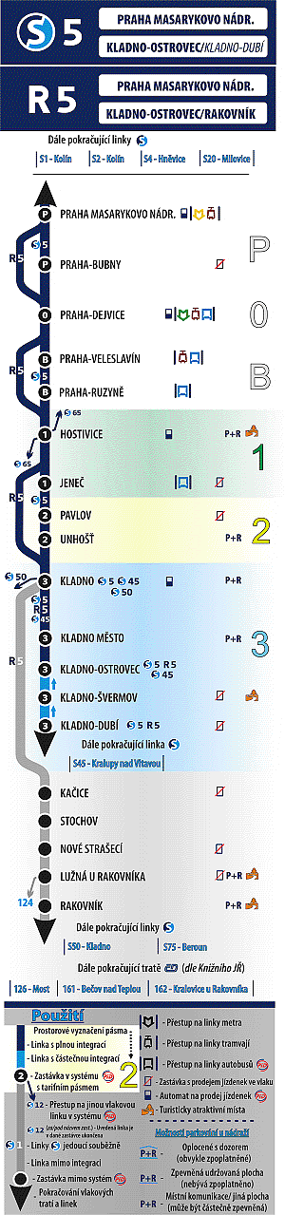
Dnes na trati jezdí vlaky příměstkých linek S5 a R5. S5 je osobní vlak stavící ve všech zastávkách končící v Kladně a R5 je spěšný vlak nebo rychlík vynechávající některé méně frekventované zastávky. Pokračuje dále za Kladno do Rakovníka, nebo končí v Kladně a zde staví ve všech zastávkách (pouze spěšný vlak)
Úseky trati
Masarykovo nadráží – Bubny – dvojkolejný úsek (jízda po Negrelliho viaduktu) Bubny – Dejvice (*) – jednokolejný úsek
Dejvice – Ruzyně – jednokolejný úsek
Změna tarifního pásma
Ruzyně – Hostivice (*) – jednokolejný úsek
Hostivice – Jeneč – jednokolejný úsek
Změna tarifního pásma
Jeneč - Pavlov
Pavlov – Uhnošť (zastávka 1,5km od hranic města
Změna tarfiního pásma
Uhňošť – Kladno (*) (rozsáhlé odstaviště)
Kladno – Kladno město (jednokolejné nádraží)
Kladno město – Kladno-Ostrovec
Kladno-Ostrovec – Kladno-Švermov
Kladno-Švermov – Kladno-Dubí
(*) staví zde rychlík nebo spěšný vlak

Nedostatky, které mě vedly k tomuto projektu
- Nevyhovující trať na Kladno (svým technickým vybavením neodpovídá dnešním požadavkům)
  - Nedostačující Negrelliho viadukt – pomalý provoz, staré koleje
  - Rozpadající se nádraží Bubny
  - Celá trať je jednokolejná (kromě úseku Masarykovo nádraží – Bubny) nevyhovující kapacita trati
  - Staré koleje na celé trati
  - Omezená rychlost (nejvíce na Negrelliho viaduktu)
  - Trať není zelektrifikovaná
- Pomalé spojení centra města s Letištěm Václava Havla
  - Jezdí zde pouze autobusy
  - Nepohodlné a pomalé cestování
  - Stížnosti cizinců na dopravu do centra
Výhody projektu
- Zrychlení rozvoje železniční dopravy v Praze a okolí
- Až 25000 nových cestujích
- Úspora životního prostředí (přechod cestujících z aut do vlaku pokles emisí)
- Vyhovující a rychlé spojení Prahy i Kladna s letištěm
- Komfortní spojení Kladna s centrem Prahy

Popis trati na Kladno
Trať je až na výjimky vedena po jednokolejce, pro zpřehlednění popisu rekontrukce a nynějšího stavu zavedu označení jednotlivých úseků písmeny. Pražské úseky jsou popsány o trochu detailněji.
Co je potřeba změnit na trati (stručně):
- Zvýšit kapacitu trati
  - Zdvojkolejnit
  - Zvýšit rychlost na minimálně na 100 km.h⁻¹
    - Položit nové koleje
    - Zvětšit náklony v zatáčkách
    - Místo přejezdů postavit podjezdy či nadjezdy
- Postavit nové nádraží a ostatní zmodernizovat
- Zvýšit bezpečnost na trati nástupiště, podchody, mosty pro pěší
- Případná stavba tunelu na trati (zvýšení rychlosti až na 140 km.h⁻¹) – příplatek cca 5mld.

Pozn.V každém úseku se vytrhává stará kolej a nahrazujou novou, když je to možné přidává se druhá. V obydlených částech se staví protihluková skleněná zeď, někdy i prorostlá břečťanem. V zatáčkách se zvyšuje náklon kvůli větší rychlosti. Čas psaný na úvod informací o úseku je čas, za který tuto vzdálenost urazí osobní vlak v současnosti.

Úsek A
Masarykovo nádraží (Náměstí Reubliky B) – Bubny (plánované napojení na Vlatavská C)
Délka: cca 2km, čas: 4 min
Nynější stav: Dvojkolejná, zeelektrifikovaná
Trať začíná na jednom z nejdůležitějších nádraží Prahy – na Masarykově nádraží sloužící hlavně pro regionální dopravu. Z tohoto nádraží je vedena po dvojkolejce, která se rychle stáčí ze západního směru na severní a pokračuje přes Vlatavu po Negrelliho viaduktu až na nádraží Bubny, které je ve špatném stavu. Kapacitně úsek vyhovuje, ovšem rychlostně je na úrovni koněspřežky. Vlak zde kvůli zastaralému viaduktu a špatnému stavu kolejí nepřesahuje rychlost 30 km.h⁻¹.

Změny: Na této trati jsou nutné dvě velké změny. První je rozsáhlá rekonstrukce Negrelliho viaduktu. Přesně to znamená - kontrola nosnosti stavájící nosných oblouků viaduktu a jejich případné opravy, položení nového podkladu železniční trati a nových kolejí pro rychlost až 120 km.h⁻¹ . O tom, jak velkými opravami může tento viadukt projít nerozhodujeme my, ale památkáři, neboť Negrelliho je památkově chráněn. Druhou změnou je přestavba nádraží Bubny. Nádražní budova bude zbourána nebo zmodernizována pro nové účely, zchátralé objekty budou zbourány. Nová nadražní budova vznikne v blízkosti zastávky metra C Vltavská, obě stanice budou spojeny podchodem, a tím bude stanice pro lidi cestující metrem mnohem lépe přístupná. Koleje na nádraží budou položeny zcela nově pro dostatečně rychlý průjezd rychlíků. I přes přestavění nádraží zde nebudou stavět rychlíky (pouze při velkém zájmu veřejnosti).
Shrnutí: Plánovaná max. rychlost úseku: 80 - 100 km.h⁻¹ (podle rozsahu modernizace Negrelliho viaduktu); čas úseku: 1 min 40s (rychlík), 2min 30s (osobní vlak, počítá se i zpomalení a zastavení v Bubnech) – úsek bude o přibližně 200m kratší kvůli přesunu nádraží. Změny: Modernizace a přemístění a zmodernizování nádraží Bubny (včetně stavby podchodů a nástupišť), přímý přestup z Vltavské (C) na nádraží Bubny, stavba protihlukových zdí
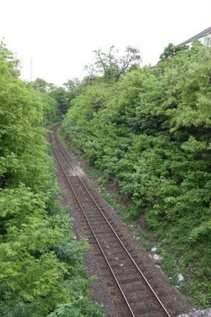
Úsek B
Bubny (plánované napojení na Vltavská C) – Dejvice (Hradčanská A)
Délka: 3,25 km, čas: 4:50
Nynější stav: jednokolejná, nezelektrifikovaná
Z mnoha kolejí (koleje na západní straně –7 kolejí) na Bubenském nádraží se stává jedna a stáčí se na západ, vyjíždí z areálu nádraží a vede dále přes přejezd ul. Bubenská na val široký přes 20 metrů a vysoký asi 3 metry oproti okolnímu terénu, který má svahy porostlé keři, stromy a plevelem a je souběžný s ulicí Strojnická až na na křižovatku s ulicí Dukelských hrdinů. Tuto ulici překonává trať po mostě a vstupuje do Stromovky, kde pokračuje nejdříve v malém údolíčku, pak na svahu. Asi po 850 metrech ve Stromovce vjíždí do 125 metrového tunelu a stáčí se na jihozápad. Poté pokračuje necelých 400 metrů v malém údolíčku asi 3 m pod úrovní okolního terénu (na obrázku). Před tréninkovým hřišťem AC Sparta Praha vyjíždí opět na úroveň okolního terénu a po mostu přes ul.U Vorlíků pokračuje v úzké blízkosti mezi vilami až na pětikolejné nádraží Dejvice (dnes v provozu jen 4 koleje)

Změny: Celý úsek je potřeba zdvojkolejnit a zelektrifikovat. Druhá kolej by po rozšíření plošiny na vrcholu valu vedla od nádr. Bubny na jižní straně až k mostu přes ul. Dukelských hrdinů. Most by se musel rozšířit o 7 metrů a zmodernizovat. Za ním a na něm by bylo nově postaveno dvojkolejné nádraží Výstaviště. I kvůli němu a blízkému hřbitovu by bylo vedení trasy posunuto o několik metrů severněji (na obrázku, modrá - prostor nového nádraží, červená – nové vedení tratě, černý kruh – budova, kterou je nutné zbourat- dnes herna). Ve Stromovce by po úpravě svahu vedla druhá kolej na severu (na jihu je hřbitov, není možno tam zasahovat). Následující tunel by byl rozšířen na šířku 11 metrů a druhá kolej by dále vedla po severní straně až po most přes ul. U Vorlíků. Poté následuje 170 metrů dlouhý úsek, který není možno zdvojkolejnit kvůli těsnému obklíčení zahrad a tří vil. Zdvojkolejnění je možné až po odkoupení částí zahrad. Po tomto úseku je možno postavit druhou kolej jižně od té dnešní, po 500 metrech směrem od vil je již nádraží Dejvice, kde je nuto zprovoznit pátou kolej a pro větší bezpečnost postavit nástupiště a podchody. Dnešní jednokolejka bude nahrazena novou dvojkolejnou tratí pro větší rychlost a zatížení. Na všech úsecích poblíž obytných domů bude trať obehnána skleněnými protihlukovými zdmi.

Shrnutí: Plánovaná max. rychlost úseku: 80–100 km.h⁻¹; čas: 2min 30 s (rychlíky, vynechává Bubny), osobní vlaky: 3min; změny: vytrhání dosavadních kolejí, zdvojkolejnění (v některých úsecích nutná úprava terénu) a zelektrifikování úseku, rozšíření kapacity a zvýšení bezpečnosti (nástupiště a podchody) Dejvického nádraží, stavba nového dvojkolejného nádraží Výstaviště a protihlukových zdí

Úsek C
Dejvice (Hradčanská A) –Veleslavín (Veleslavín A, zprovozněna r. 2014)
Délka: 4,1 km, čas: 5:20
Nynější stav: Jednokolejná, nezelektrifikovaná
4 koleje nádraží se sdružují do jedné a ta pokračuje západním směrem pod mostem ul. Svatovítská. Za mostem se v obklopení průmyslových budov a budov Armády ČR stáčí na severozápad. Tímto směrem jedou až k mostu přes ul. Pevnostní, kde se stáčí pod azimutem 250º, tedy mírně na jihozápad. Tímto směrem setrvává 2,5 kilometru. Prvních 500 metrů ji na jihu doprovázejí zahradní osady. Ze severu po téměř celém úseku jsou vily. 300 metrů za osadou je na železnice těsně obklíčena z obou stran domy a průmyslovými objekty (obklíčení–200m). Toto obklíčení ukončí most přes ul. Na Ořechovce, z kterého pokračuje kolem fotbalových hřišť SK Střešovice a dále souběžně s ulicí Nad Bořislavkou. Dále ulice pokračuje mezi zchátralou zahradní osadou a zchátralými soukromými průmyslovými budovami. Poté se trať stáčí na severozápad a po několika stovkách metrů opět na jihozápad a tvoří jakýsi oblouk. V polovině tohoto oblouku je nádraží Veleslavín.
Změnit: Tento úsek se může změnit dvěma způsoby, první je levnější. První varianta počítá z celým zdvojkolejněním celého úseku a zelektrifikováním. Dostetek prostoru na severní straně pod mostem ul.Svatovítské náhrává tomu, kde bude druhá kolej následujících 1300 metrů. Poté následuje 300 metrový úsek, který musí být jednokolejný kvůli nedostatku prostoru. Od mostu bude úsek dvojkolejný. Kvůli nespokojenosti místních obyvatel se stavbou dvojkolejné dráhy (přesně ul. Nad Bořislavkou) bude druhá kolej postavena z jihu. Aby mohla druhá kolej nadále pokračovat na jihu, bude stávající dráha přesunuta o několik metrů severněji (viz obrázek). Druhá kolej bude pokračovat jižně od současné až na nádraží Veleslavín (musí se zrušit část ul. Adamova). Úsek je zčásti na mírném svahu, proto je nutné upravit terén.
Druhá varianta je lepší pro neustále si stěžující obyvatele vilových čtvrtí v okolí. Počítá s tunelem, a to buď 2,5km dlouhým nebo 3,7 km dlouhým (viz obrázek, světle modré kolečka jsou nádraží) určeným jen pro rychlíky s Kladna a vlaky s letiště. Osobní vlaky by pokračovaly po zmodernizované jednokolejce přes nádraží Veleslavín. Výhodou tunelu je, že výrazně urychlí jízdu rychlíků, které nemohou dosahovat své max. rychlosti na klikaté dráze (Mas. Nádraží – Ruzyně). Nevýhodou je naopak vysoká cena a podle slov SŽDC je v dnešních finančních podmínkách tunel nemožný. Proto navrhuji spíše první variantu s výstavbou portálu pro tunel, který by se měl postavit v budoucnosti za lepších finančních časů.
Shrnutí: Plánovaná max. rychlost: 80 – 100 km.h⁻¹ kvůli velké klikatosti dráhy (počítá se samozřejmě s větším náklonem zatáček), 120 – 140 km.h⁻¹ v tunelu; čas: 3:00, 2:30 (tunel) – rychlík (vynechává Veleslavín), 3:20 osobní vlak; změny: zdvojkolejnění a zelektrifikování, případný jednotubusový dvojkolejný tunel, stavba protihlukových zdí

Úsek D
Veleslavín (A – plánované zprovoznění 2014) – Ruzyně.
Délka: 3 km, čas: 4:40
Nynější stav: Za nádražím se koleje stáčejí opět na jihozápad a vedou 500 metrů po dvojkolejném úseku. Poté je vedena trať (cca 550m) o několik metrů výš nž zahr. osady severně od trati a na jihu je svah se zahradní osadou šplhající do vyšší nadmořské výšky, než je trať. Za zahradními osadami se kolej stáčí na západ a projíždí mezi Libockým potokem a hrišťmi FTVS UK. Od rybníku pokračuje souběžně s ulicí U Kolejí až k nadjezdu ul. Libocká (před nim je kolej těsne sevřena dvěma domky), kde se stáčí na jih a po 400 metrech zase na západ a po asi dalších 650 metrech dorazí na nádraží Ruzyně. V úseku Libocká ulice – nádraží je na severní straně asi dva metry vysoký svah. Před nádražím Ruzyně je další mírná zatáčka, tato část trati je velice klikatá.

Změny
2. kolej by byla po celý úsek vedena ze severní strany, v některých úsecích by byla nutná větší úprava v terénu, a to u zahradních osad, kde je velký spád, a v úseku Libocká ul. – nádr. Ruzyně, kde je na severu svah. Před nadjezdem Libocké ulice je na severu dětské hřiště, které je nutno přesunout, a také domek, ten je nutno vykoupit nebo vést trať několik desítek metrů po jednokolejce. V úseku je nutno odkoupit některé části zahrad zahradních osad a část pozemku skladového areálu Kotva. Varianta tunelu zasahuje až do tohoto úseku, jelikož by měl konec před nádražím Ruzyně, kde je tedy potřeba připravit terén na případný portál do tunelu. Kvůli plánovanému portálu a trochu jinému směru dráhy z Ruzyně do Hostivic by byli jinak uspořádány koleje na nádraží.

Shrnutí: plánovaná max. rychlost: 80 km.h⁻¹, při variantě tunelu až 140 km.h ⁻¹; čas: 2:16 (rychlík, nestaví ani na jednom z nádraží, při velkém zatížení stanice metra Veleslavín se dá počítat i se zastavením na Veleslavíně), 1: 20 (tunel), osobní vlak: 3:00; změny: zdvojkolejnění, zelektrifikování, úprava terénu, stavba protihlukových zdí, úprava uspořádání kolejí na nádr. Ruzyně, zrušení přejezdu ul. Litovická nebo její zakopání pod železnici - podjezd

Úsek E (změna tarifního pásma, výjezd z Prahy)
Ruzyně – Hostivice, délka: 4km, čas: 4:15
Nynější stav:Trať pokračuje přes přejezd ul. Drnovská po polích jižně od Výzkumného ústavu rostlinné výroby (VÚRV) na docela rovném úseku pod dvěma mosty (Pražský okruh a rychlostní silnice R6) kolem skladů (na jihu od trati v části Hostivic Palouky) až na nádraží Hostivice. Těsně před nádražím je ze severu hřbitov a několik průmyslových budov, také se zde spojuje s jednokolejnou tratí č. 122 vedoucí ze Smíchova. Na celém úseku jede vlak o něco rychleji než v Praze, v té nepřekročil rychlost 60 km.h⁻¹

Změny: Kvůli nebezpečné blízkosti průmyslových budov před nádražím Hostivice bych postavil druhou kolej na jihu i přes nutné odkoupení pozemků skladů. Jelikož koleje budou moc používat i vlaky obsluhující sklady, nebylo by odkoupení tak finančně náročné. Pro větší rychlost na úseku by bylo lepší ho učinit skoro rovným, viděno z ptačí perspektivy, tedy přemístit koleje o několik metrů jinam (viz obrázek – nové řešení vedení tratě červeně, nádraží Ruzyně a Hostivice modře).
Při tomto kroku je nutno odkoupit pole, pokud by to nebylo možne, nechal bych trať na svém původním místě, poue bych ji zdvojkolejnil a kompletně zmodernizoval. Na nádraží Hostivice je možno vybudovat podchody a nástupiště. Odbočka na letiště bude před mostem Pražského okruhu jižně od VÚRV a budu se ji blíže zabývat v textu o několik stran později, nyní se zabývám poze tratí na Kladno. Za nádražím Ruzyně bych postavil most pro auta na ul. Drnovská přes trať, a to pro rychlejší provoz.
Shrnutí: plánovaná max. rychlost: 120 km.h⁻¹ (při novém umístění tratě), 100 km.h⁻¹; čas: 3: 24 (rychlík), 3:50 (osobní vlak), změny: zdvojkolejnění, zelektrifikování, na začátku Hostivic asi 50-100m protihlukových zdí, stavba nástupišť a podchodů na nádr. Hostivice,

Úsek F
Hostivice – Jeneč – Pavlov (změna tarifního pásma)
Délka: 3,6km+3,4 km= 7km, čas: 4: 10+4= 8:10
Trať vede po jedné koleji západním směrem až do Jenče. V Hostivicích jsou z jižní strany rodinné domy a ze severní mírný svah. Trať vede kolem domů přes kilometr a půl a za městem podjíždí trať do Slaného, na které se větví i dvě koleje Buštěhradské dráhy, ta ale dál setrváva v západním směru. Necelý kilometr za tímto trianglem vjíždí trať do Jenče (nebo spíš olizuje severní okraj obytné části Jenče). Ze severu je logistické centrum Hödlmayr. A sto metrů za ním je třikolejné nádraží Jeneč. Jelikož dráha před Jenčem změnila směr na severozápadní, za nádražím se stáčí na západ až jihozápad a pokračuje po mostu přes silnici č. 201 po polích až na nádraží Pavlov. Po 1,3 km přejíždí vedlejší silnici a pokračuje další kilometr stejným směrem. 700 metrů před nádražím mění směr na severozápadní a přijíždí „doprovázená“ ze severovýchodu domky na nádraží Pavlov.

Změny: Od nádraží Hostivice těsně před Jenčem, kde kolej mírně uhýbá více na severozápad (nejspíše před soukromým pozemkem), bude druhá kolej vedena severně od trati. Poté bude kvůli velkému pozemku centra Holdmayr vedena jižně od dnešní dráhy a bude se tedy muset odkoupit část soukromého pozemku, před kterým trať uhýbá. Druhá kolej povede jižně od dnešní až na nádraží Jeneč, které je tříkolejné, což podle mě vyhovuje. Od nádraží Jeneč až po Kladno bude provedena velká změna ve směru trati. Trať povede stejně až do zatáčky 700 m před nádr. Pavlov. V tomto úseku může být druhá kolej položena na severu i jihu, záleží na okolním pozemcích. Po tomto úseku bude trať setrvávat stejným směrem (dnes zatáčí do vesnice Pavlov) a pokračovat přes okresní silničku do Uhnoště. Zastávka Pavlov bude přemístěna k okresní silnici a bude dvojkolejná, vzdálena asi 500 metru od vesnice. Změna trati bude podrobně vysvětlena dále v textu.
Shrnutí: max. rychlost: 120 –100 km.h⁻¹, čas: 5:00 - rychlík, 6:00 – osobní vlak

Úsek G
Dosavadní vedení trasy: Pavlov (na okraji vesnice) – Uhnošť (zastávka v Malém Připotočnu 2 km od Uhnošťu) – Kladno
Délka: 6,9km, čas: 3:10 + 5:05= 8:15
Nové vedení: Pavlov – Uhnošť – Pletený Újezd – Kladno (na obrázku č.2 – mapě, rúžově původní nádraží, světle modře nové nádraží Pavlov, tmavě modře nové nádraží Uhnošť a fialově nádraží Pletený Újezd)
Délka: 7,5km
Jelikož tento úsek bude veden po zcela jiné trase, popíšu pouze jeho nové umístění. Tento můj krok má zrychlit dopravu na tomto úseku a přiblížit železniční dopravu 4 a půl tisícovému městu Uhnošť a jeho okolí. Celý bude dvojkolejný a má trakci. Jak už bylo zmíněno, Pavlovské nadraží bude přemístěno 500 metrů od vesnice před okresní silnici a to současné bude prodáváno jako bytová jednotka čí pronajímána firmám. Dále bude trať pokračovat na Uhnošť západním směrem a po 2,5km cesty přes pole dorazí na okraj Uhnoště. Nádraží bude umístěno za podjezdem silnice č.101 na poli vklíněném mezi objekty fotovoltaické elktrárny několik metrů pod okolním terénem (kvůli podjezdům silnicí místo přejezdů). Nádraží bude pětikolejné s menší nádražní budovou (viz na obrázku, fialově kolej, světle modře pozemek, na kterém bude nádraží). Kvůli nádraží se budou muset přemístit sloupy nesoucí dráty vysokého napětí o několik metrů severněji nebo jižněji. Za nádražím se bude kolej stáčet na sever a tím směrem dojede až do Kladna. Za Uhnoští podjede kolej dvakrát ulic Zd. Hofbauera a podjede R6. Asi po 300 metrech od R6 projede trať kolem skladů a za nimi se objkeví domy Pleteného Újezdu. V těchto místech bude dvojkolejné nádraží Pletený Újezd s jedním podchodem. U skladů se nová trať setkává s místem, kde se původní trať stáčela na sever. Ta nová pojede stejným směrem, ale přímo bez dvou zatáček (esíčko), které jsou na dosavadním úseku Pletený Újezd – Kladno. Tím se zrychlí rychlost na trati. Od nádraží Pletený Újezd dráha pokračuje asi 1250 metrů přibližně pod azimutem 350º až na nádraží Kladno. Problémem nové varianty je vykupování spousty pozemků, tedy polí. Pokud by tento tah – nové vedení trati Pavlov – Kladno nevyšel, byla by zdvojkolejněna původní trať a druhá kolej by byla jižně a západně od té stavající, koleje by se mírně posunuly na východ u Pleteného Újezdu. Pokud počítáme s novým vedením, je
Shrnutí takovéto: max.rychlost úseku: 120 km.h⁻¹, čas: 4:00 (pokud nebude stavit v Uhnošti, podle počátečního využívání nádraží), 5:00 (pokud bude stavět) – rychlík, 5:45 – osobní vlak, změny: nové vedení trasy, celá dvojkolejná a elektrifikovaná. Vede o něco níže oproti okolnímu terénu kvuli pojdezdům silničních komunikací. Stavba tří nových nádraží
- Pavlov – dvojkolejné s malou budkou na čekání, staví zde osobní vlaky na znamení
- Uhnošť – pětikolejné nádraží s jedním podchodem, třemi nástupišti a menší budovou s místnosti ČD, WC a prodejnou lístků, staví zde osobní vlaky, při velkém zájmu cestujících i rychlíky
- Pletený Újezd – dvojkolejné pro osobní vlaky s malou čekací budovou
Obrázek č 2 – nové vedení tratě

Úsek H
Kladno – Kladno-Město - Kladno-Ostrovec – Kladno-Švermov – Kladno- Dubí
Délka: 7,5 km, čas: 14 min.
Poslední úsek rekonstruované trati Praha - Kladno
Nynější stav: Úsek začíná na mnohokolejném nádraží Kladno. Koleje v blízkosti nádraží stáčejí ze severu na západ, nádražní budova je v polovině zatáčky. Poté se cca z 12 kolejí na nádraží (nejsou všechny funkční) stávají dvě koleje, jedna míří na Nové Strašecí, druhá dál do města (tou se zabývám). Poslední jmenovaná se stáčí na severozápad a asi 2 kilometry drží směr. Po asi kilometru jízdy lesem se dostává mezi sportovní arály, kterými je obklopena. Za nimi vede západně od okresní nemocnice a podjíždí hlavní silnici Čs. armády, za kterou se skrývá jednokolejné nádraží Kladno – město (z jedné strany Billa, z druhé rodinné domy). Několik desítek metrů za nádražím kolej zatáčí na východ. A za zatáčkou, která je obklíčena zahradními osadami a domky, je asi 750 metrů od nádr. Kladno-město nádraží Kladno-Ostrovec. Za nádražím Ostrovec se dráha stáčí na sever a pak na severovýchod. V tomto úseku jsou okolo trati zahradní osady nebo vily a těmi je v jedné chvíli těsně obklíčena. Po tomto esíčku si trať drží směr a po asi 1,75 km, z jihu částečně doprovázena zahradními osadami a ze severu poli, přijíždí na nádraží Kladno-Švermov. Spádovou oblastí nádraží je vilová čtvrť Švermov se 4000 obyvateli. Za tímto jednokolejným nádražím se trať stáčí na východ a asi po kilometru přijíždí na mnohokolejné nádraží Kladno-Dubí. Celý úsek je jednokolejný a nezelektrifikovaný
Změny: Druhá kolej bude vedena od nádr. Kladno východně od té původní až na nádraží Kladno-město východně od té dnešní. Za ulicí Petra Bezruče, pod kterou dráha nově povede podjezdem (drahá bude v úseku 400 m severně od podjezdu a 400 m jižně zahloubena níže do terénu), a za lesem bude nové dvojkolejné nádraží Kladno-sportovní areály pro obsluhu sídliště Sítná a vilové čtvrti Habešovna. Následující nádraží Kladno – město bude rozšířeno na dvojkolejné spojené schodištěm s autobusovou zastávkou (nutná úprava terénu). Dále by kolej pokračovala jako dvojkolejná, druhá kolej by vedla východně od té dnešní až na nádr. Ostrovec. V tomto úseku je nutné odkoupit některé pozemky zahradních osad. Následující úsek mezi domky, který je pro dvě koleje uzký, by zůstal jednokolejný a byl zdvojkolejněn až u zahr. osad až po ul. Na Kopci, kde by opět přešel v jednokolejku až na konec modernizované části trati (Dubí). Poslední úpravou by bylo zdvojkolejnění nádraží Švermov s druhou kolejí jižně od dnešní.
Shrnutí: max. rychlost 80-100, čas: 10:00 – rychlík, 11:30 – osobní vlak, změny: zdvokolejnění větší části úseku a zelektrifikování, stavba protihlukových zdí v úseku Sportovní areály – Švermov – židovský hřbitov v ulici Na Kopci (těsně před nádražím Švermov), zdvojkolejnění nádraží Kladno-město s podchodem, stavba nového nádraží Kladno-Sportovní areály, stavba dvou až tří krytých nástupišť a dvou podchodů na nádraží Kladno (hlavní).
Červené kolo – sportovní areály, modre – nové nádraží Kladno-Sportovní areály, černé – sídliště Sítná, oranžové - Habešovna

Shrnutí modernizace trati č.120, Praha - Kladno
Délka původní trati: 36, 75 km (Mas. nádr. –Kladno-Dubí)
Čas jízdy dnes(rychlík): 31:30-34 min. Masarykovo nádr. – nádr. Kladno
Délka nové: 37,25 km, změny Pavlov – Kladno a Ruzyně - Hostivice
Čas jízdy po modernizaci (rychlík): 22:30
Plánovaná max. rychlost trati: 80 – 140 km.h⁻¹
Většina přejezdů změněna na podjezdy či nadjezdy pro rychlejší jízdu. V obydlených částech stavba protihlukových zdí, zelektrifikování celé trati a zdvojkolejnění celého úseku kromě několika výjimek. Zdvojkolejněno cca 95 %, Ve všech modernizovaných úsecích je zvýšen náklon zatáček.
Rychlík staví v zastávkách Masaraykovo nádraží, Dejvice, Hostivice, Uhnošť, Kladno a na konečné - jedna ze čtyř posledních stanic v Kladně.
Úprava nádraží: V každém hlídaném nádraží bude nainstalována informační tabule o příjezdech a odjezdech vlaků s časovými údaji (elektronická). U každého nádraží budou záchytná parkoviště o kapacitě 10-150 parkovacích míst a stojany nebo úschovny kol.
Masarykovo nádraží – rekonstrukce nástupišť a položení nových kolejí (pouze těch, které využívají vlaky kladenské dráhy). Bubny – přestavba celého nádraží, stavba nové budovy nádraží o 150 metrů jižněji od té původní se vstupem do metra. Ta původní bude zbourána nebo rekonstruována, v případě rekonstrukce se zde budou pronajímat kanceláře. Ostatní objekty, které nejsou památkově chráněné, budou zbourány nebo nahrazeny novými. Kvůli nádraží budou také vyhlouben nový severní východ ze stanice metra C Vltavská, který spojí nádraží s Vltavskou. Jeden východ povede do nádražní haly, druhý směrem do ulice Heřmanova. Dejvice – stavba podchodů a dvou krytých nástupišť. Veleslavín – zprovoznění čtvrté severní koleje, rekonstrukce zvnějšku nádražní budovy, v případě projíždění rychlíku přes Veleslavín (varianta bez tunelu) stavba tří nástupišť a jednoho podchodu. Bude vybudována přístupová cesta s návazností na podchod od stejnojmenné tramvajové zastávky. Ruzyně – Úprava směru kolejí pro lepší návaznost na náskledující úsek. Hostivice – Stavba podchodů a nových nástupišť. Jeneč – rekonstrukce exteriéru a interiéru nádraží, stavba podchodu. Pavlov – původní zrušeno, Uhňošť – původní zrušeno, Kladno – stavba tří nových krytých nástupišť, Kladno-město – zdvojkolejnění nádraží, stavba dvou nástupišť z každé strany, nutná úprava terénu, nový přístup na násdraží po schodech z ul. Čs.armády, Kladno-Ostrovec – rekonstrukce exteriéru a interiéru, Kladno-Švermov – zbourání původní nádražní budovy kvůli druhé jižní koleji, stavba čekací budky s automaty na lístky. Stanice nepotřebuje trvalé zaměstance, bude řízena dálkově a zaměstnanci budou přesunuti na jiné z kladenských nádraží. Kladno-Dubí – rekosntrukce kolejí
Nová nádraží
Praha-Výstaviště – Dvojkolejné nádraží umístěné na mostě přes ulici Dukelských hrdinů a ve Stromovce severně nad hřbitovem. Nádraží bude řízeno dálkově. Přístup na dvě krytá nástupiště bude přes podchod pod železničním mostem a přes schody a bezbariérový přístup (dva výtahy). Budova herny bude částečně zbourána, zbytek poslouží pro hlídače. Nádraží bude určeno pro obsluhu Holešovic (okolí Holešovického výstaviště, ulice Dukelských hrdinů, Veletržní a Stromovka)
Pavlov – Dvojkolejné nádraží bude umístěno před vedlejší silnici (Pavlov – Uhnošť), pod kterou bude nová trať projíždět. Kvůli předpokládané malé vytíženosti tohoto nádraží budou mít nástupiště pouze 50 metrů (přístup po dlážděné cestě vedoucí od silnice), na každém bude jedna čekací budka, cesta do vesnice bude osvětlena celonočně lampami (v době provozu). Nádraží bude obsluhovat obec Pavlov a bude na znamení.
Uhňošť – Pěti až čtyřkolejné nádraží na poli mezi pozemky fotovoltaické elektrárny. Kvůli stavbě budou přemístěny sloupy vysokého napětí. Nádraží bude mít menší budovu s WC, prodejnou lístků, čekárnou a místností pro zaměstnance. U nádraží se zřídí autobusová zastávka
Pletený Újezd – Dvojkolejné nádraží s jedním podchodem a menší nádražní budovou s WC, místností pro hlídače a čekárnou
Kladno-sportovní areály – Dvojkolejné nádraží za ulicí Petra Bezruče v lesíku u sportovních areálů (tři fotbalové hřiště, několik tenisových kurtů, aquapark, zimní stadion, jezdecká dráha, dvě sportovní haly, hokejbalová arena a atletický stadion). Nádraží bude mít dvě nástupiště s jedním podchodem a s krytým úsekem každého nástupiště cca 50 metrů.

Nasazované soupravy: Na trati budou jezdit rychlíky z Rakovníku nebo začinající v Kladně – Ostrovec či Dubí, budou se střídat rovnoměrně - vždy ob jeden vyjede z Rakovníka (tedy jede po trati, která se stýká s tou, o které pojednává projekt, před nádražím Kladno). Budou to soupravy složené z klasických modernizovaných vagonů a lokomotivy s trolejí. Osobní vlaky nasazované na trati budou typu City Elephant nebo-li Elektrická jednotka 471. V budoucnu by se díky rychlejšímu provozu mohly používat speciální naklápěcí soupravy.

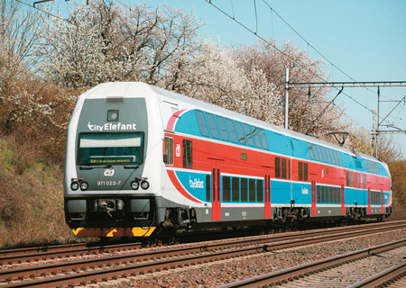 City Elefant

Intervaly (na Masarykově nádraží či v Kladně)
doba | čas | intervaly | Počet spojů
špička | 6:15–8:30 a 16:00–18:00 | 10 – 15 minut | 11 a10
dopoledne, odpoledne a večer | 8:50 - 15:40 a 18:20-22:00 | 20 – 30 minut | 14 a 6
noční provoz a ranní provoz | 22:30-1:30 a 4:00-6:00 | 30-50 minut | 5 a 4

Celkem spojů – 50, obousměrně 100; Při průměrném zaplnění 350 cestujících na vlakovou soupravu se přepraví 35 tisíc cestujících, při max. zaplnění vlakových souprav okolo 50 tisíc. Dráha v Praze bude spadat do systému PID, jízdné bude na celém úseku (Kladno – Praha) zdraženo o 5-10%. Porovnání měsíčních nákladů na dojížděni do Prahy je následující – vlak: 770 Kč, auto: 2 756 (na okraj Prahy), do centra cca 4 500 Kč
Výhybka na Letiště Václava Havla
Dráha na letiště bude vedena po trati č.120 (Praha – Kladno) z Masarykova nádraží přes Dejvice přes odbočku za nádražím Ruzyně na Letiště Václava Havla. Až k odbočce budou vlaky jezdit po nové zmodernizované trati č.120, několik stovek metrů za nádražím u Výzkumného ústavu rostlinné výroby (VÚRV) budou odbočovat na novou dosud nepostavenou dvojkolejnou trať na sver na Letiště Václava Havla (LVH). Tato odbočka bude vést podél Pražského okruhu (trochu západnějším směrem než PO), několik set metrů před objekty starého ruzyňského letiště a OC šestka zajede trať pod zem. Povede pod těmito objekty a pod parkovištěm u terminálu Jih 1 bude stát podzemní stanice. Poté po dalších cca 250 metrech dráha vyjede nad zem a stočí se na východ, dvakrát podjede ulici k Letišti a sjezd z Aviatické a opět se zahloubí pod zem. Před Terminálem Sever 1 se stočí trochu na jihovýchod a pod jmenovaným terminálem vznikne konečná stanice této odbočky. Za stanicí bude asi 200 metrů rovného úseku železnice (4 koleje vedle sebe), kde řidiči přejdou do kabiny na druhé straně soupravy a přejedou na druhou zpáteční kolej.
Mapa odbočky na letiště
(červeně je vyznačena trasa dráhy nad zemí, světle zeleně pod zemí. Černým kruhem jsou označeny objekty starého ruzyňského letiště včetně terminálů Jih a fialově objekty severní novější části letiště včetně terminálů Sever. Oranžově jsou zakroužkovány nádraží Hostivice a Ruzyně a světle modře budoucí dvě podzemní stanice)

Parametry trati:
Odbočka
Dvojkolejný elektrifikovaný úsek částečně přibližně z jedné poloviny veden pod zemí
Délka: 5130 metrů, pod zemí 2650 metrů (i hloubený prostor pro „otočení“ vlaku).
Rychlost: max. 80km.h⁻¹(v zatáčce Ruzyně terminál Jih)
Jelikož vlak staví dvakrát není vysoká rychlost důležitá, protože by jí vlak ani nedosáhl.
Stanice: Letiště Terminál-Jih – hloubená, asi 20 metrů pod povrchem; Letiště Terminál-Sever.
Vlakové soupravy: City Elephant upravené pro převoz zavazadel
Stanice celé trasy: Masarykovo nádraží – Dejvice – Terminál-Jih – Terminál-Sever

Podzemní část
Trať pod zemí bude vedena v jednom tubusu a bude projíždět dvěma podzemními stanicemi založenými v jámě v hloubce 15 a 20 metrů.
Stanice Letiště Terminál Jih (15 m pod povrchem) bude mít dvě koleje s nástupište z obou stran (stejně jako třeba Vyšehrad nebo Hlavní nádraží C). Na obě bude přístup výtahem nebo po jezdících a klasických schodech. Délka nástupišť bude 100 metrů. Nad stanicí bude kromě stávajícího vybudované nové parkoviště pro cca 100 aut západně od ulice směrem k letišti. Stanice bude mít výstup u autobusové zastávky a v Terminálu Jih 1 i 2. Ve stanici bude WC, prodej jízdenek, informace i trafika. Stanice bude celkově užší než Terminál Sever kvůli předpokládané menší vytíženosti.
Konečná stanice Letiště Terminál Sever (20 metrů pod povrchem) bude mít dvě koleje s jedním nástupištěm mezi nimi (jako třeba Vltavská C). Vstup na nástupiště široké asi 25 metrů bude z plošiny nad prostředkem nástupiště (jako třeba Pankrác). Odtud budou pokračovat dvě trojice jezdících schodů na východní nebo západní stranu Ve stanici budou i dva výtahy. Nad plošinou pak budou 10 metrů vysoké jezdící schody a výtahy přímo pokračující na nástupiště, nad kterými už budou prostory terminálů. V prostorách plošiny budou trafiky, WC, prodej jízdenek a informace.
V obou stanicích budou chybět pražce jako v metru.
Tubus, v kterém bude vedena dráha, bude mít velké množství větracích šachet a každých 150 metrů únikový východ. V tubusu také budou technická zázemí včetně tří rozvoden elektřiny a můstek připevněný ke zdi pro chůzi pěších (jen pro zaměstnance). Vlakové soupravy v tubusech budou napájeny z trolejí upevněných na stropech tubusů. V tubusu budou průduchy (nebo-li odfuky) protí průvanu a velkému množství vzduchu, který se valí do stanic až rychlostí 80 km.h⁻¹

Hloubění tubusů a stanic - postup
Nejdřívě proběhne ražení tubusu štíty TBM (stejná metoda jako u metra A Dejvice – Motol). Poté se provede výztuž tunelu, primární ostění, izolace a betonáž dna, po kterých bude následovat vyztužení ocelovou konstrukcí a betonové ostění. Na to přibude vedení elektrického proudu a ve stanicích ještě plášť.

Intervaly: Obousměrně, v závorce uvedené údaje jsou mimo roční špičky, ty jsou červen, červenec, srpen, začátek září a prosinec a začátek ledna. Zbytek září a květen veden jako podšpičkový měsíc, který má o 4 spoje více za den než měsíce mimo špičku.
doba | čas | intervaly | Počet spojů
letová špička | 14:00–19:00 | 10 – 15 (20) minut | 24 (15)
ranní a večerní provoz | 7:00–13:40 a 19:20-22:00 | 20 – 25 (okolo 40) minut | 14 a 8 (9 a 4)
noční provoz | 22:30-2:00 a 4:30-6:30 | 30 ( okolo 50) minut | 7 a 4 (3 a 2)

Celkem spojů: 114 obousměrně – při vytížení 400 cestujících na vlak = 39 tis. cestujících; mimo roční špičku: 66 obousměrně - 23 100 cestujích, při „mrtvých obdobích“ (nejméně vytížená časová období, podle mě březen a konec řijna) 60 spojů obousměrně
Při mém laickém počítání vychází, že pokud cestuje každý rok na Letiště Praha nebo z něj 12 milionů cestujích (málokdy jsou tu přestupy) je zde každý den průměrně 12 mil. cestujících/365 dní, což je 32 900 lidí.
Počet cestujících se během roku podle mě pohybuje od 20 tis. až k 50 tisícům. Odbočka na letiště bude spadat do sytému PID, ale jízdné bude rozdílné oproti cenám PID. Cena jízdy z jednoho letištního nádraží na druhé bude 18 Kč, úsek Dejvice – Letiště bude stát 36 Kč a úsek Masarykovo nádraží 50 Kč.

Harmonogram projektu
Před začátkem tohoto projektu je nutná rekonstrukce trati č.122 (Hostivice – Smíchov), která bude používáná v etapě II až III jako náhradní trasa.
Podrobný harmonogram takto rozsáhlého projektu by měl rozsah na několik desítek stran. Já ho velice zestručním.
Projekt rozdělím na etapy. Od první etapy až do zahájení provozu budou ČD dráhy spolupracovat z medii a zpřístupňovat pro ně některé úseky rozestavěné dráhy.
I. etapa 1. – 60. den
Změna územního plánu, stanovení předpokládaných nákladů, získání povolení a dotací od EU, odkoupení pozemků kolem trati, výběrové řízení stavebních firem.
II.etapa 61. – 120. den
Uzavření úseku Masarykovo nádraží – Dejvice. Práce na třech úsecích zároveň. Na tom uzavřeném, kde se začne modernizovat Negrelliho viadukt, se vytrhají stávající koleje a zbourají zchátralé objekty nádraží Bubny, započnou práce na spojovacím podchodu Vltavská - Bubny. Druhý úsek bude odbočka na nádraží, kde bude probíhat úprava terénu a stavba portálu do tunelů (včetně počátečních úseků tubusů). Třetí úsek bude Pavlov – Uhnošť - Pletený újezd, kde se přemístí sloupy vysokého napětí a vyhloubí koryto pro dráhu. Po celou etapu bude fungovat provoz na úseku Kladno – Dejvice. Z nádraží Dejvice povedou náhradní autobusové nebo tramvajové spoje na Masarykovo nádraží. Nevytrhají se všechny koleje, z některých bude probíhat úprava terénu a odvoz sutin, zbytek se vytrhá v následujících etapách.
III.etapa 121. den – 220. den
Práce budou nadále pokračovat na třech rozestavěných úsecích a započnou práce i na úseku Dejvice – Hostivice. Na úseku Mas. nádraží – Dejvice se budou dokončovat rekonstrukce nástupišť a kolejí Masarykova nádraží a vytrhá se zbytek kolejí. Bude pokračovat komplexní rekonstrukce Negrelliho viaduktu. Dále započnou práce s úpravou terénu pro druhou kolej a stavbou nádražní budovy Bubny. Budou se dokončovat práce na podchodu Vltavská – Bubny. Na letištní odbočce začne hloubení zastávek. Bude pokračovat hloubení tubusu a zpevňování upraveného terénu a podloží z minulé etapy nadzemního úseku. V úseku okolo Uhnoště se budou dokončovat úpravy terénu. V dokončených úsecích na polích se budou již pokládat koleje. V úseku Dejvice – Hostivice (počítáme s variantou bez tunelu) se vytrhají koleje a bude se pracovat na úpravě terénu a modernizaci nádraží. Doprava po železnici bude v provozu na úseku Kladno – Hostivice a dále po objízdné trase na dráze č. 122. Přes nádraží opravovaných úseků budou jezdit autobusové spoje (s menší intenzitou kvůli zavedené objízdné trase)
IV.etapa 220 - 320. den
Práce budou probíhat na pražském úseku včetně Hostivice-Ruzyně (nepočítá se do něho Hostivické nádraží), letištní odbočce a okolí Uhnoště a započnou na kladenských nádražích (kromě toho hlavního). V Praze se na začnou pokládat koleje a dokončí se úpravy terénu a modernizace nádraží (kromě Buben). Dokončí se stavba podchodu Bubny – Vltavská a budou se dokončovat práce na exteriéru nové nádražní budovy. Na letištní odbočce se položí koleje na nadzemní části a prorazí tubusy obou ražených částí odbočky. V úseku Pavlov – Pletený Újezd bude dokončováno pokládání kolejí a postaví se stanice Pletený Újezd a Pavlov včetně nástupišť. V Kladně bude probíhat úprava terénu a rekonstrukce nádraží. Rychlíky budou jezdit do Prahy jen z Rakovníka a všechny vlaky do Prahy budou začínat na nádraží Kladno. Objízdná trasa bude nadále stejná s náhradními autobusovými spoji.
V. etapa 320. – 400. Den
V pražském úseku se postaví nové nádraží Výstaviště a položí všechny koleje (včetně Buben a Negrelliho viaduktu), dále se dokončí modernizace Negrelliho viaduktu a stavba nádražní budovy Bubny. Započnou práce na protihlukových zdích. Na letištní odbočce se zaizolují a ostění tubusy, postaví trakce pro nadzemní železnici a dokončí napojení (výhybky) na trať č. 120 směr Praha. Dále se uzavře celý zbytek doposud otevřeného úseku, kde se upraví terén a započne modernizace nádraží Kladno a vytrhají koleje na celém úseku (až po odvezení vyhloubené zeminy). Na trati na území Kladna započne pokládání kolejí a stavba nádraží Sportovní areály a dokončí se modernizace kladenských nádraží (kromě hlavního). Mezi Kladnem a Pleteným Újezdem se vyhloubí nový koridor pro dvojkolejnou trať. Na úseku Pavlov – Pletenný se dokončí stavba nádraží Uhnošť a protihlukových zdí. Náhradní doprava za celý úsek Kladno – Praha, který mimo provoz, bude autobusová a bude stavět na všech nádražích včetně dvou nových – Uhnošť a Pletený Újezd. Stejná náhradní doprava jako v minulé etapě.
VI. etapa. 401. – 500. den
V Praze se dokončí stavba protihlukových zdí. V Hostivicích, v Jenči a v Kladně se dokončí modernizace nádraží. V úseku Hostivice – Pavlov budou položeny nové koleje. Na odbočce na letiště budou položeny koleje i v tubusech, kde se dostaví i odfuky. V Kladně proběhne stavba protihlukových zdí a dostavba nádraží Kladno – Sportovní areály. V této etapě bude pracovat méně dělníků než v předchozích. Náhradní doprava bude pouze autobusová se zastávkami stejně jako v minulé etapě. Stejná náhradní doprava jako v minulé etapě.
VII. etapa 501. – 600. den
Elektrifikace celé trati. Pracuje šest skupin. (Masarykovo nádr. – Dejvice, Dejvice – Ruzyně, Ruzyně – Pavlov, Pavlov – Kladno, Kladno – Kladno-Dubí, odbočka z trati č. 120 – LVH). Proběhne dostavba interiéru zastávek na letiště. Započne reklamní kampaň o znovuotevření a zdvojkolejnění trati, budou se rozdávat informační letáky přesvědčující o zlepšení spojení a výhodnosti trati.
Stejná náhradní doprava jako v minulé etapě.
VIII. etapa 601. – 660. den
Stavba zabezpečovacího zařízení (semafory, ukazatele, závory, dálkové řízení výhybek) a instalizace dálkového řízení zastávek. Dokončení úprav interiéru nádraží. Školení nových pracovníků. Mezi 640. a 660. dnem proběhne zkušební provoz na trati. Stejná náhradní doprava jako v minulé etapě.
Slavnostní zahájení provozu ministrem dopravy, primátorem Prahy a Kladna, ředitelem LVH a dalšími významnými osobnostmi proběhne mezi 661. – 720. dnem (*).

*Rezerva je kvůli rizikám při stavbě
- Nepříznivé přirodní podmínky
- Potíže s odkoupením pozemků okolo trati
- Sesuv půdy, či propad tunelu
- Zranění při stavbě

Financování
Celkové odhadované náklady: Bohužel v otázce ceny jsem nedokázal zjistit přesné ceny kolejí, pražců nebo protihlukových zdí, jelikož jsem je nenašel na internetu a nebyli mě schopni o nich informovat ani lidé ze SŽDC, ČD a ministerstva dopravy. Lidé ze Sudopu nebo Metrostavu mi ani neodpověděli na email. Jediný údaj, z kterého vycházím, je jen, že nedávná rekonstrukce 33 km dlouhého úseku Benešov – Votice stál deset miliard. Byl podobný tomu mému, jelikož zde došlo také ke zdvojkolejnění. Pokud budeme počítat s tím, že kilometr bude stát 400 milionů (kvůli složitějšímu terénu a velkému počtu protihlukových zdí), vyjde cena jen za trať 37,5*400milionů. Dále připočítáme přestavbu nádraží Bubny (2 mld.) amodernizaci Negrelliho viaduktu (2,5 mld.), stavbu nových zastávek Výstaviště (50 milionů), Pletený újezd (15 milionů), Pavlov (5 milionů), Sportovní areály (20 milionů) a Uhnošť (200 milionů, započítán přesun sloupů vysokého napětí) a výkup pozemků (cca 1 mld.). Nesmíme zapomenout na odbočku na letiště (hrubý odhad – 5,5 mld.), nákup cca 10 nových City Elefantů (2,2 mld) a modernizaci všech zbývajících nádraží (500 milionů). Výsledná cena je tedy 15 mld. + 2 mld. + 2.5 mld + 0,29 mld. + 1mld. + 5,5 mld. + 0,5 mld. + 3 mld. rezerva = 29 mld. + 3 mld. rezerva

V otázce financování se počítá s velkou dotací z fondů Evropské unie jako podpora dopravy a rovoje cestovního ruchu.
Pro financování budou využity operační programy Doprava - prioritní osa 3 (železniční síť mimo TEN-T) a Praha-Konkurenceschopnost - prioritní osa 1 (Dopravní dostupnost a rozvoj ICT), přesně osa 1.1 (Podpora ekologicky příznivé povrchové dopravy). První program bude pro mimopražský úsek. Regionální operační program bude NUTS II střední Čechy. Příjemcem podpory budou České dráhy a.s.
Průměrně Eu přispívá 80% nákladů, pokud s tím budeme počítat i u mého projektu, tak bude zbývalých 20% ze státní kasy.

Správa objektů
Celá trať včetně odbočky na letiště bude pod jednotnou správou Českých drah, tedy pod státní správou. ČD budou zajištovat údržbu trati i stanic, platy zaměstnanců a případné opravy (na větší opravy najímány firmy)

Provizorní doprava
V době stavby budou zřízeny dvě náhradní linky, a to autobusová náhradní doprava stavějící na všech stanicích právě rekonstruovaného úseku Buštěhradské dráhy a náhradní vlakový spoj S jezdící po trase č.122 (Hostivice – Smíchovské nádraží, Na Knížecí). Autobus bude jezdit jen tam, kde nebude právě jezdit vlak. Pokud nebude jezdit vlak, bude jezdit autobus po všech stanicích dráhy. Náhradní vlaková linka ponese označení NL-S5 (náhradní linka S5), autobus XS5

Obrázky týkající se projektu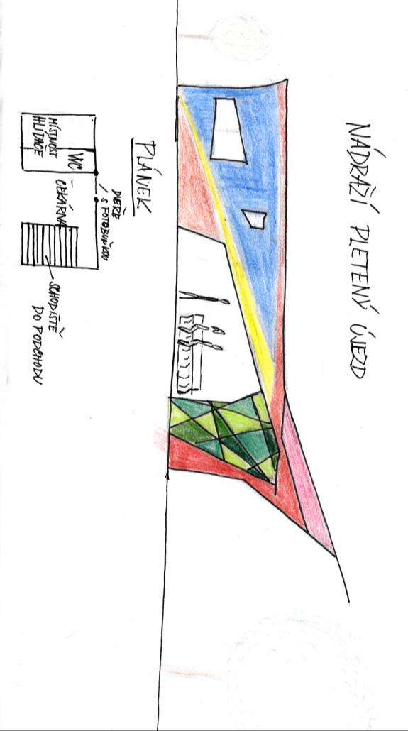

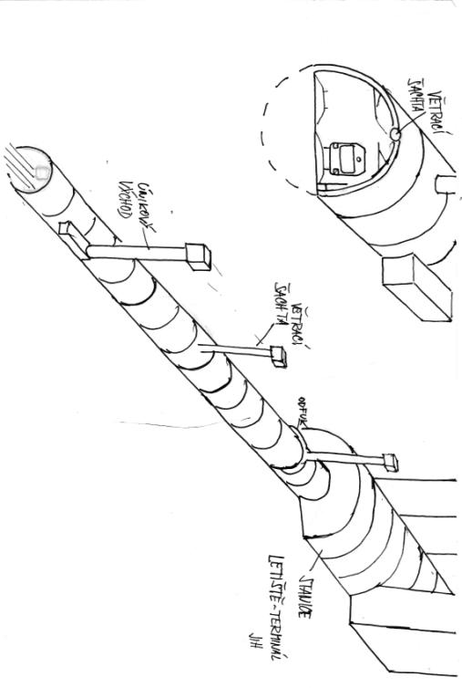

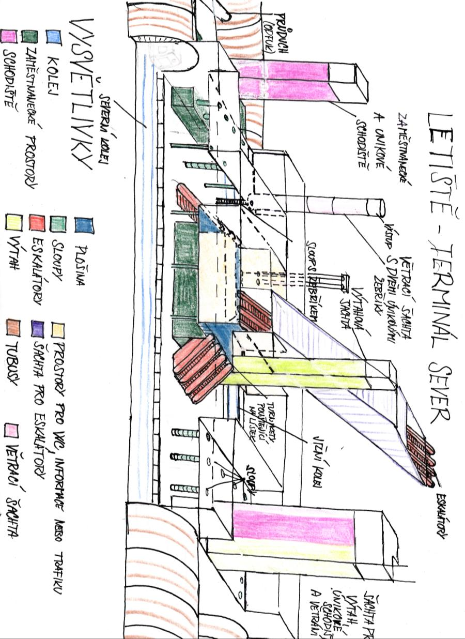

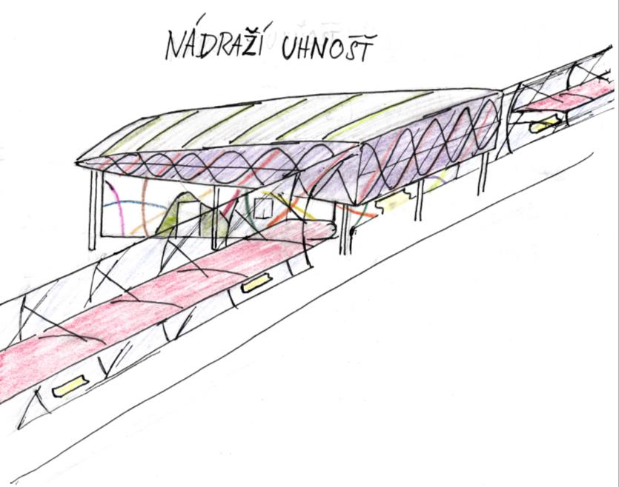
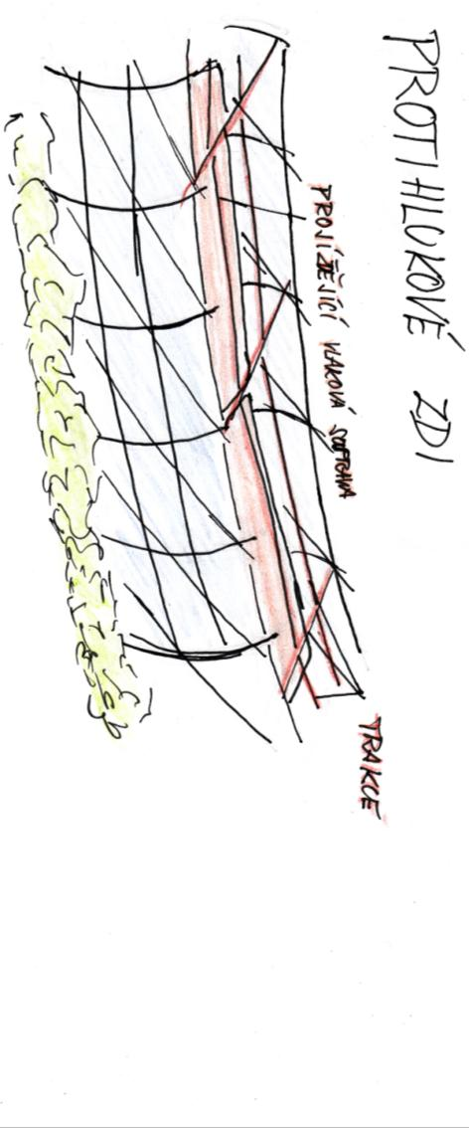

Zdroje:
- Téma stavby tubusů - http://technet.idnes.cz/stavba-tunelu-metra-0qd-/tec_reportaze.aspx?c=A121010_221018_tec_reportaze_rjah ;ttp://technet.idnes.cz/metro-petriny-nejvetsi-jeskyne-v-praze-fc2-/tec_reportaze.aspx?c=A121010_221752_tec_reportaze_rja
- Informační linka letiště Václava Havla (ohledně letové špičky)
- E-mailová korespondence s ing. Janem Šulcem (SŽDC) ohledně financovatelnosti tunelů na dráze
- Myšlenka naklápěcích souprav - http://cs.wikipedia.org/wiki/Rychlodr%C3%A1ha_Praha_-_leti%C5%A1t%C4%9B_Ruzyn%C4%9B_-_Kladno#cite_note-investorem-9
- Negrelliho viadukt - http://cs.wikipedia.org/wiki/Negrelliho_viadukt
- Brožura Vlakové linky S v historických souvislostech

